

**Домашние зачётные работы**

**по ГЕОМЕТРИИ**

**Класс: 7**

**УМК:** А.Г. Мерзляк и др.

**Разработано**  учителем математики

МОУ «СОШ» п. Аджером Корткеросского района

Республики Коми Мишариной Альбиной Геннадьевной

п. Аджером, 2019

**Темы домашних зачётных работ:**

**№1. Геометрические фигуры и их**

**Свойства**

**№2.** **Треугольники**

**№3. Параллельные прямые**

**№4. Круг и окружность**

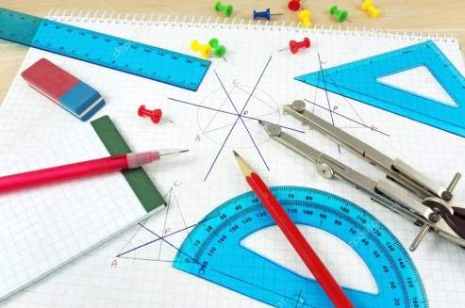

**Зачётная работа №1.**

**Геометрические фигуры и их свойства**

1. ***Начальные геометрические сведения***

**а) Блиц-опрос**

1. На прямой отмечено три точки А,В,С. Сколько отрезков получилось на прямой?
2. Назовите градусную меру развернутого угла.
3. Как называется инструмент, с помощью которого измеряют отрезки?
4. Как называется инструмент, с помощью которого измеряют углы?
5. Сколько прямых можно провести через две точки?
6. Как называется точка, делящая отрезок пополам?
7. Для чего используют штангенциркуль?
8. Сколько прямых можно провести через одну точку?
9. Как называется луч, исходящий из вершины угла и делящий данный угол на два равных угла?
10. Сколько неразвернутых углов образуется при пересечении двух прямых?
11. Назовите градусную меру углов, на которые делит биссектриса прямой угол.

**б) Решить задачи**

1. На каком из рисунков изображен угол?

Рис 1

Рис 2

Рис 3

Рис 4

1. Изобразите точку А, не принадлежащую прямой СМ.
2. Вычислите площадь квадрата со стороной 5 см.
3. Изобразите отрезок длиной 5см 3мм.
4. На каком из рисунков изображен угол наименьшей градусной меры?

Рис № 1

Рис № 2

Рис № 4

Рис № 3

1. Точка А принадлежит отрезку ВС. Найдите длину отрезка АВ, если ВС=10 см, АС= 2 см.
2. Изобразите острый угол АВС
3. Схематично проведите биссектрису тупого угла АВС.
4. Площадь круга равна 20 см2 . Найдите площадь четвертой части данного круга.
5. Вычислите площадь треугольника АСD (смотрите рисунок)

6

4

А

D

В

С

***2. Смежные и вертикальные углы***

**а) Блиц-опрос**

1. На каком из рисунков назван правильно угол?

< АВС < АСВ < АВН < АВС

Рис. № 1 Рис. № 2 Рис. № 3 Рис. № 4

С

А

В

А

С

В

А

В

Н

А

В

С

1. Как называется угол равный 900?
2. Как называется угол равный 1800?
3. Две пересекающие прямые образуют углы 1,2,3,4. Какие из них являются вертикальными?

1

4

3

2

1. Каким свойством обладают вертикальные углы?
2. Две пересекающие прямые образуют углы 1,2,3,4. Какие из них являются смежными?

1

4

3

2

1. Каким свойством обладают смежные углы?
2. Назовите вертикальные углы на данном рисунке.

А

В

С

D

О

1. Назовите смежные углы на данном рисунке.

А

В

С

D

О

10. Какое утверждение является верным?

|  |  |  |  |
| --- | --- | --- | --- |
| Утверждение № 1  Если один из смежных углов острый, то другой тоже острый. | Утверждение № 2  Если один из смежных углов тупой, то другой острый. | Утверждение № 3  Если два угла имеют общую сторону, то они смежные. | Утверждение № 4  Если каждый из двух углов прямой, то они смежные. |

11. Какие фигуры изображены на рисунке?

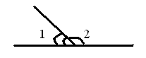

12.Какие фигуры изображены на рисунке?

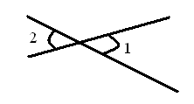

13.Вертикальные углы изображены на рисунке…

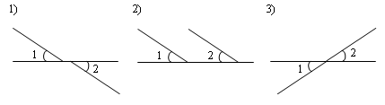

**б) Решить задачи**

1. Изобразите смежные углы.
2. Найдите сумму градусных мер углов 1,2,3, образованных пересекающимися прямыми (смотрите рисунок)

3

2

1

1. Изобразите вертикальные углы.
2. На рисунке угол АВС равен 30о. Вычислите градусную меру угла СВК

В

А

С

К

1. Один из смежных углов равен 1100. Вычислите градусную меру другого угла.
2. Градусные меры смежных углов относятся как 4:5. Вычислите градусную меру меньшего угла.
3. Сумма вертикальных углов равна 1200 . Вычислите градусную меру каждого угла.
4. Смежные углы равны. Найдите градусную меру этих углов.
5. Один из смежных углов в два раза больше другого. Вычислите эти смежные углы.
6. Один из вертикальных углов равен 300 . Вычислите градусную меру другого угла.
7. По данным на чертеже найдите градусную меру угла АСВ.

А

1200

ВВ

С

1. По данным рисунка определите угол ВМС

М

50 0

В

А

С

D

1. Найти угол 2, изображенный на чертеже, если <1+<3= 2400

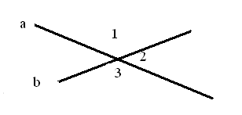

1. По данным на рисунке вычислите сумму градусных мер углов 1,2,3.

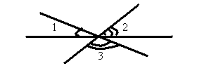

1. Вычислите градусную меру угла АОВ, используя рисунок (угол СОВ = 1400, угол АОD =1200).

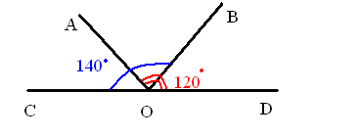

1. ***Параллельные и перпендикулярные прямые***

**а) Блиц-опрос**

1. На каком из рисунков изображены перпендикулярные отрезки (прямые)?

|  |  |  |  |
| --- | --- | --- | --- |
| Рис № 1 | Рис № 2 | Рис № 3 | Рис № 4 |

1. На каком из рисунков изображены параллельные отрезки (прямые)?

|  |  |  |  |
| --- | --- | --- | --- |
| Рис № 1 | Рис № 2 | Рис № 3 | Рис № 4 |

1. На каком из рисунков изображены параллельные прямые?

|  |  |  |  |
| --- | --- | --- | --- |
| Рис № 1 | Рис № 2 | Рис № 3 | Рис № 4 |

1. На каком из рисунков изображены перпендикулярные прямые?

|  |  |  |  |
| --- | --- | --- | --- |
| Рис № 1 | Рис № 2 | Рис № 3 | Рис № 4 |

1. Какие прямые называются перпендикулярными?
2. Какие прямые называются параллельными?
3. Какой знак используют для обозначения перпендикулярных прямых?
4. Какой знак используют для обозначения параллельных прямых?
5. Какие фигуры изображены на чертеже?

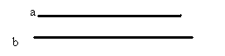

1. Какие фигуры изображены на чертеже?

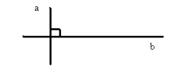

**б) Решить задачи**

1. Изобразите перпендикулярные прямые.
2. Изобразите параллельные прямые.
3. Изобразите тупой угол АВС. Возьмите точку К, не принадлежащую внутренней области угла и проведите через неё прямую параллельную стороне ВС.
4. Изобразите острый угол АВС. Возьмите точку К, не принадлежащую внутренней области угла и проведите через неё прямую перпендикулярную стороне АВ.
5. Изобразите тупоугольный треугольник АВС. Через вершину С проведите прямую параллельную стороне АВ.
6. Изобразите прямоугольный треугольник АВС. Через вершину В проведите прямую параллельную стороне АС.
7. Изобразите остроугольный треугольник АВС. Через вершину А проведите прямую параллельную стороне ВС.
8. Изобразите тупоугольный треугольник АВС. Через вершину С проведите прямую перпендикулярную стороне АВ.
9. Изобразите прямоугольный треугольник АВС. Через вершину В проведите прямую перпендикулярную стороне АС.
10. Изобразите остроугольный треугольник АВС. Через вершину А проведите прямую перпендикулярную стороне ВС.

**Зачётная работа №2. Треугольники**

1. ***Виды треугольников***

**а) Блиц-опрос**

1. Что такое периметр треугольника?
2. На каком из рисунков изображен прямоугольный треугольник?

|  |  |  |  |
| --- | --- | --- | --- |
| Рис № 1 | Рис № 2 | Рис № 3 | Рис № 4 |

1. На каком рисунке верно указано соответствие противоположных углов и сторон.

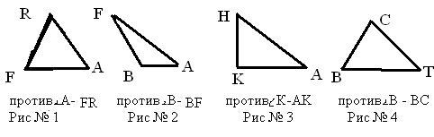

1. На каком из рисунков изображен равносторонний треугольник?

|  |  |  |  |
| --- | --- | --- | --- |
| Рис № 1 | Рис№ 2 | Рис № 3 | Рис № 4 |

1. На каком рисунке изображен прямоугольный треугольник?

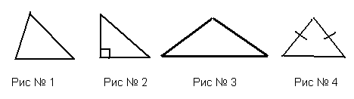

1. Как называется сумма длин всех сторон треугольника?
2. На каком из рисунков изображен равнобедренный треугольник?

|  |  |  |  |
| --- | --- | --- | --- |
| Рис № 1 | Рис № 2 | Рис № 3 | Рис № 4 |

1. На каком рисунке верно указано соответствие противоположных углов и сторон.

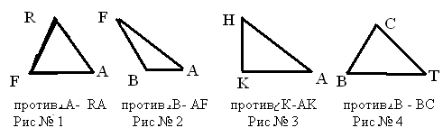

1. На каком рисунке изображен тупоугольный треугольник?



1. Какое слово пропущено в предложении: «Если один из углов треугольника тупой, то треугольник называется_________»

**б) Решить задачи**

1. Изобразите тупоугольный равнобедренный треугольник.
2. Изобразите остроугольный треугольник АВС.
3. Изобразите прямоугольный треугольник МНР.
4. Изобразите треугольник АВС так, чтобы угол А был тупым. Определите вид треугольника.
5. Вычислите периметр треугольника со сторонами 3 см, 4см, 5см.
6. Вычислите периметр равностороннего треугольника со стороной 3 см.
7. Изобразите равносторонний треугольник.
8. Вычислите сторону равностороннего треугольника, если периметр треугольника равен 36 см.
9. По данным рисунка определите периметр треугольника АВС (КС= 3 см).

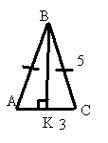

1. Изобразите прямоугольный треугольник с гипотенузой РО.
2. ***Медиана, высота и биссектриса треугольника***

**а) Блиц-опрос**

1. На каком из рисунков проведена медиана треугольника?

|  |  |  |  |
| --- | --- | --- | --- |
| Рис № 1 | Рис № 2 | Рис № 3 | Рис № 4 |

1. На каком из рисунков проведена высота треугольника?

|  |  |  |  |
| --- | --- | --- | --- |
| Рис № 1 | Рис № 2 | Рис № 3 | Рис № 4 |

1. Что такое медиана треугольника?
2. Что такое высота треугольника?
3. Что такое биссектриса треугольника?
4. На каком из рисунков изображена медиана треугольника?

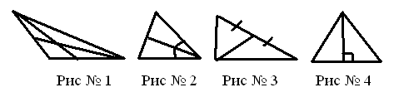

1. На каком из рисунков изображена биссектриса треугольника?



1. Как называется луч, исходящий из вершины угла и делящий угол на два равных угла?
2. В каком треугольнике любая биссектриса является высотой и медианой?
3. Как называется отрезок, соединяющий вершину треугольника с серединой противоположной стороны?

**б) Решить задачи**

1. Изобразите тупоугольный треугольник и проведите медианы треугольника.
2. Изобразите остроугольный треугольник и проведите высоты треугольника.
3. Вычислите градусную меру угла АВС по данным на чертеже.

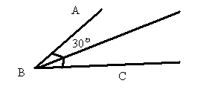

1. Постройте тупоугольный треугольник с острым углом А. Проведите высоту треугольника из вершины А.
2. Постройте тупоугольный треугольник с острым углом В. Проведите высоту треугольника из вершины В.
3. Постройте хотя бы одну высоту в остроугольном треугольнике.
4. Постройте тупоугольный треугольник. Проведите все его высоты и найдите точку их пересечения
5. Постройте прямоугольный треугольник и проведите все его медианы.
6. По данным на рисунке вычислите градусную меру угла 1.

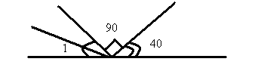

1. Вычислите градусную меру угла, который получится, если у угла в 142° провести его биссектрису.
2. ***Признаки равенства треугольников***

**а) Блиц-опрос**

1. На каком из рисунков изображены равные треугольники?

|  |  |  |  |
| --- | --- | --- | --- |
| Рис № 1 | Рис № 2 | Рис № 3 | Рис № 4 |

1. Сколько существует признаков равенства треугольников?
2. На каком из рисунков изображены равные треугольники?

|  |  |  |  |
| --- | --- | --- | --- |
| Рис № 1 | Рис № 2 | РИС № 3 | Рис № 4 |

1. По какому признаку равны треугольники на чертеже (1,2,3)?

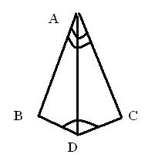

1. По какому признаку равны треугольники на чертеже ?

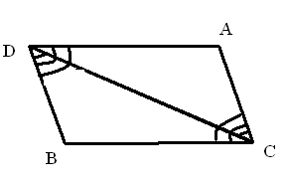

1. На каком рисунке изображены равные треугольники?

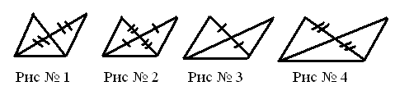

1. На каком рисунке изображены равные треугольники?

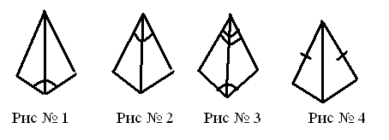

1. Какое утверждение является **верным**?

|  |  |  |  |
| --- | --- | --- | --- |
| Утверждение № 1  Если две стороны одного треугольника соответственно равны двум сторонам другого треугольника, то такие треугольники равны. | Утверждение № 2  Если три угла одного треугольника соответственно равны трем углам другого треугольника, то такие треугольники раны | Утверждение № 3  Если две стороны и угол одного треугольника соответственно равны двум сторонам и углу другого треугольника, то такие треугольники равны. | Утверждение № 4  Если три стороны одного треугольника соответственно равны трем сторонам другого треугольника, то такие треугольники равны. |

1. Какое утверждение является **верным**?

|  |  |  |  |
| --- | --- | --- | --- |
| Утверждение № 1  Если две стороны одного треугольника соответственно равны двум сторонам другого треугольника, то такие треугольники равны. | Утверждение № 2  Если три угла одного треугольника соответственно равны трем углам другого треугольника, то такие треугольники раны | Утверждение № 3  Если две стороны и угол между ними одного треугольника соответственно равны двум сторонам и углу между ними другого треугольника, то такие треугольники равны. | Утверждение № 4  Если две стороны и угол одного треугольника соответственно равны двум сторонам и углу другого треугольника, то такие треугольники равны. |

1. На рисунке треугольник АВС равен треугольнику MNP. Чему равна сторона NP?

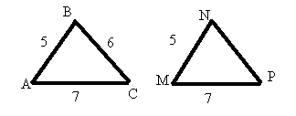

1. На каком рисунке изображены равные треугольники?

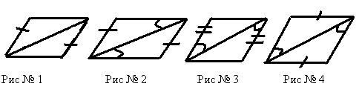

1. На каком рисунке изображены равные треугольники?

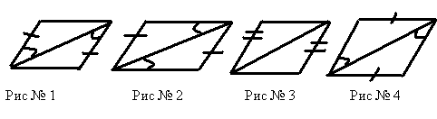

**б) Решить задачи**

1.Треугольники ∆**MNP** и ∆**AKT** **равны**, причём углы **М** и **А**, **Р** и **Т** соответственные. Найдите сторону **АК** и угол **N**, если  **∟К = 60°, МN = 32 см**.

**2.Периметр** треугольника равен **48 см**, а его стороны относятся как **7 : 9 : 8.** Найдите стороны этого треугольника.

3.Стороны треугольника относятся как **5 : 7 : 11**, а **сумма наибольшей и наименьшей сторон равна 80 см**. Вычислите периметр треугольника.

1. ***Равнобедренный треугольник***

**а) Блиц-опрос**

1. Какой треугольник называется равнобедренным

2. Сформулируйте свойство равнобедренного треугольника связанное с его углами при основании.

3. Какое слово пропущено в утверждении: «В равнобедренном треугольнике

медиана, проведенная к основанию, является высотой и _____»

4. Сколько равнобедренных треугольников изображено на рисунке?

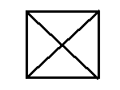

5.Какое слово пропущено в утверждении: «В равнобедренном треугольнике

углы при основании_______»?

**б) Решить задачи**

**1.** Вычислите периметр равнобедренного треугольника с основанием 3 см и боковой стороной 2см

**2.** Вычислите углы при основании равнобедренного треугольника (см. рисунок)

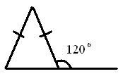

**3.** Периметр равнобедренного треугольника равен 20 см. Вычислите боковую сторону треугольника, если основание треугольника равно 6 см.

**4.** Вычислите углы при основании равнобедренного треугольника (см. рис)

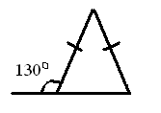

**5.** Периметр равнобедренного треугольника равен 20 см. Вычислите основание треугольника, если боковая сторона треугольника равна 8 см.

**6.** В равнобедренном треугольнике основание в два раза меньше боковой стороны. Вычислите основание треугольника, если периметр треугольника равен 50 см.

**7.** Треугольник АВС равнобедренный. По данным рисунка вычислите угол 1.

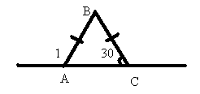

**8.** В равнобедренном треугольнике боковая сторона относится к основанию как 2:3. Найдите боковую сторону треугольника, если периметр его равен 28 см.

**9.** Угол при вершине равнобедренного треугольника *АВС* равен 64°.

*СК* – высота. Найдите градусную меру угла АСК.

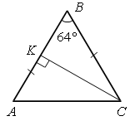

**10.**По данным на рисунке вычислите градусную меру угла 1

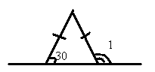

**11.** Угол при вершине равнобедренного треугольника *АВС* равен 110°. *СН* – высота. Найдите градусную меру угла АСН.

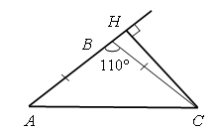

**12.**В тупоугольном равнобедренном треугольнике АВС с основанием АС из вершины А проведена высота, длина которой равна 9 см. Угол В равен 120°. Найдите длину стороны АС.

***5. Прямоугольный треугольник***

**а) Блиц-опрос**

1. Какой треугольник называется прямоугольным?
2. Назовите гипотенузу прямоугольного треугольника (см. рисунок).

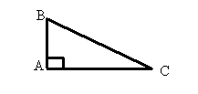

1. Назовите катеты прямоугольного треугольника (см. рисунок).

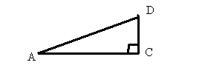

1. Свойство катета, который лежит против угла в 30⁰
2. Как называется наибольшая сторона в прямоугольном треугольнике?
3. Как называется наименьшая сторона в прямоугольном треугольнике?
4. В прямоугольном треугольнике, чему равна сумма острых углов?
5. В прямоугольном треугольнике, как называется сторона, лежащая против прямого угла?
6. В прямоугольном треугольнике, как называются стороны, образующие прямой угол?
7. В прямоугольном треугольнике равна половине гипотенузы проведенная к ней…

1) высота; 2) медиана; 3) биссектриса.

11. Сколько признаков равенства прямоугольных треугольников?

12.Стороны прямоугольного треугольника равны 12, 16 и 20. Укажите длину

гипотенузы

**б) Решить задачи**

1. Изобразите прямоугольный треугольник с катетом ВО.
2. Изобразите прямоугольный треугольник с гипотенузой МК.
3. Вычислите длину гипотенузы ВС, изображенной на рисунке.

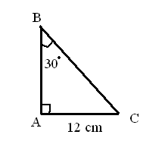

1. Вычислите длину катета АС, изображенного на рисунке.

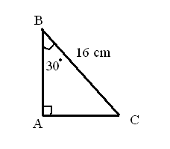

5. В прямоугольном треугольнике угол между биссектрисами острых углов равен…

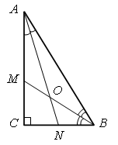

1) 30°; 2) 45°; 3) 135°.

6. В прямоугольном треугольнике медиана, проведенная к гипотенузе, равна 10 см.

Тогда длина гипотенузы равна…

7. Углы треугольника *АМВ* равны…

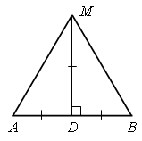

8. Для сторон данного треугольника справедливо равенство…

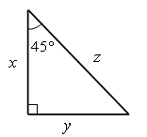

1) *x* = *z*; 2) *x* = *y*; 3) 2*y* = *z.*

9.Длина высоты *ОА* равна…

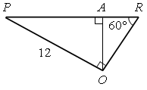

10. В прямоугольном треугольнике гипотенуза равна 18 см. Тогда длина медианы,

проведенной из вершины прямого угла, равна…

11.В прямоугольном треугольнике АВС один из острых углов равен 43°. Найдите второй

острый угол.

12.Угол между основанием равнобедренного треугольника и высотой, проведённой к

боковой стороне, равен 19°. Найдите углы данного треугольника.

13.В равнобедренном треугольнике АВС (АВ = ВС) проведена высота АН. Найдите угол

САН, если угол В равен 76°.

14.Найдите катет ОМ прямоугольного треугольника КМО, если угол К равен 30°, а

гипотенуза равна 14.

15.Высота, проведённая к основанию равнобедренного треугольника, равна 7,6 см, а

боковая сторона треугольника равна 15,2 см. Найдите углы этого треугольника.

16.Один из углов прямоугольного треугольника равен 60°, а сумма гипотенузы и

меньшего из катетов равна 26,4 см. Найдите гипотенузу треугольника.

***6.*** ***Сумма углов треугольника***

**а) Блиц-опрос**

1. В каком треугольнике сумма углов равна 180⁰?

2.Если в прямоугольном треугольнике один из острых углов равен 32°, то второй острый

угол будет равен?

3. Чему равны углы в равностороннем треугольнике?

4. Чему равны углы при основании в равнобедренном треугольнике, если угол при

вершине равен 26°?

5. Чему равны углы прямоугольного равнобедренного треугольника?

**б) Решить задачи**

1. В треугольнике два угла равны 72° и 35°. Вычислите третий угол этого треугольника.
2. По данным на рисунке вычислите градусную меру угла А.

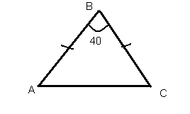

1. По данным на рисунке вычислите градусную меру угла В.

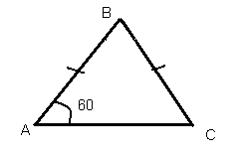

1. Найдите неизвестный угол треугольника, изображенного на чертеже.

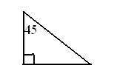

1. Найдите неизвестный угол треугольника, изображенного на чертеже.

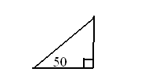

1. В равнобедренном треугольнике угол при основании равен 300. Вычислите градусную меру угла при вершине.
2. В равнобедренном треугольнике угол при вершине равен 1400. Вычислите градусную меру угла при основании.
3. В треугольнике АВС проведена биссектриса АК. Найдите величину угла АСВ, если угол АКС равен 103°, а угол АВС равен 37°.

9. Найдите углы треугольника, если их градусные меры относятся как 2 : 3 : 7.

10. Найдите углы равнобедренного треугольника, если угол при вершине в 4 раза

больше угла при основании.

1. Найдите углы равнобедренного треугольника, если угол при основании на 48° меньше угла при вершине.
2. Биссектрисы АК и СМ треугольника АВС пересекаются в точке О. Угол ВАС равен 116°, угол ВСА равен 34°. Найдите угол АОС.
3. ***Внешний угол треугольника***

**а) Блиц-опрос**

1.Какой угол называется внешним для треугольника (изобрази)

2. Сколько всего внешних углов у треугольника

3. Для данного треугольника внешним является угол…

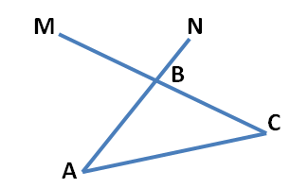 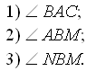

4. Для данного треугольника *MNK* сумма каких углов равна 80°?

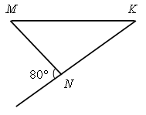 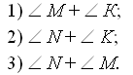

5. В остроугольном треугольнике любой внешний угол…

1) острый; 2) прямой; 3) тупой.

6. Чему равна сумма всех внешних углов треугольника

7. В треугольнике сумма внешних углов, взятых по одному при вершине, равна…

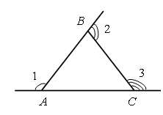 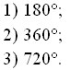

1. Чему равны внешние углы у равностороннего треугольника?
2. Может ли внешний угол треугольника быть меньше смежного с ним угла треугольника?
3. Определите вид треугольника, если один из его внешних углов равен смежному с ним углу треугольника.

**б) Решить задачи**

1. Изобразите по одному внешнему углу у каждой вершины остроугольного

треугольника

1. Изобразите все внешние углы у остроугольного равнобедренного треугольника

3. Изобразите оба внешних угла около вершины А треугольника АВС

4. Вычислите градусную меру угла D треугольника АDС (см. рисунок)

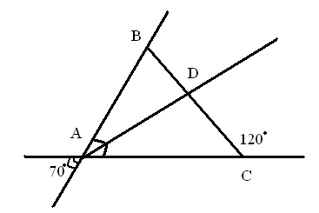

5. Внешний угол треугольника *АВС* при вершине *А* равен 100°. Угол *В* равен 35°.Тогда

угол *С* равен…

6. Вычислите градусную меру угла D треугольника ADC (см. рисунок).

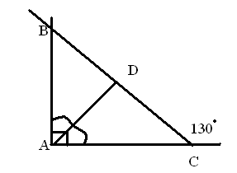

7. Один из внешних углов при основании равнобедренного треугольника равен 115°.

Найдите углы треугольника.

8. Вычислите градусную меру угла В треугольника АВС (см. рисунок)



9.В треугольнике *АВС*  *А* = 20°,  *В* = 110°. Тогда внешний угол при вершине *С*

равен…

10.В прямоугольном треугольнике АВС с прямым углом С внешний угол при вершине А

равен 120°, АС + АВ = 18 см. Найдите АС и АВ.

11. Вычислитеградусную меру угла В треугольника AВC (см. рисунок).



12.Внешний угол при вершине А равнобедренного треугольника АВС с основанием ВС

равен 114°. Найдите углы треугольника АВС.

**8. *Неравенство треугольника***

**а) Блиц-опрос**

1. Назовите наименьший угол треугольника АВС (см. рисунок).

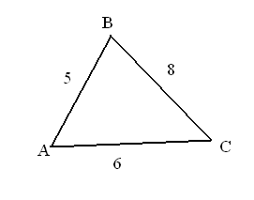

1. Для тупоугольного треугольника МНР с тупым углом Н запишите хотя бы одно неравенство треугольника.
2. Назовите наибольшую сторону треугольника АВС (см. рисунок).

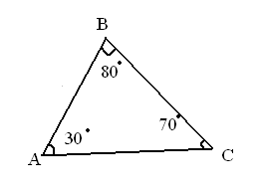

1. Для остроугольного треугольника АВО запишите хотя бы одно неравенство треугольника.
2. В треугольнике ВСН известны стороны: ВС = 18, СН = 27 и ВН = 22. Укажите наименьший угол треугольника.
3. В ∆АВС известны стороны: АВ = 15, ВС = 19 и АС = 21. Укажите наибольший угол

этого треугольника.

1. В ∆АВС угол В равен 112°. Укажите верные утверждения:
2. АС > АВ 2) АС < АВ 3) АС > ВС 4) АС < ВС
3. Могут ли стороны треугольника быть равными: 6см, 5 см и 12 см
4. Сравните углы треугольника АВС, если АВ > АС > ВС
5. Сравните стороны треугольника АВС, если ̸͟ С > ̸͟ А > ̸͟ В

**б) Решить задачи**

1.Существует ли треугольник со сторонами: 1) 2см, 3см, 5см; 2) 8см ,5см, 6см; 3) 7см, 3см, 2см?

2. Если в треугольнике *АВ* > *AC* > *CB*.

Тогда **неверно**, что…

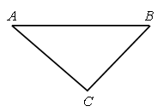

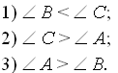

3.Если в треугольнике *MNP *

Тогда **верно**, что…

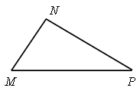

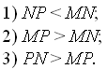

4.В треугольнике *АКР* сторона *РК* может быть равна…

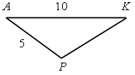

1) 5; 2) 7; 3) 17.

1. В прямоугольном треугольнике острые углы могут быть равны…

1) 28° и 72°

2) 37°33′ и 52°27′

3) 65° и 35°

6.В треугольнике АВС угол В равен 80°, угол С равен 60°. Укажите наименьшую

сторону этого треугольника.

7.В ∆АВС известно, что ̸͟ А = 34°, ̸͟ В = 28°. Сравните стороны АВ, ВС и АС.

8.Сравните стороны треугольника АВС, если ̸͟ А > ̸͟ В = ̸͟ С

9.В равнобедренном треугольнике одна сторона равна 25 см, а другая равна 10 см. Какая из них является основанием?

10.Два внешних угла треугольника при разных вершинах равны. Периметр треугольника равен 74 см. а одна из сторон равна 16 см. Найдите две другие стороны треугольника.

**Зачётная работа №3.**

**Параллельные прямые**

1. ***Углы при параллельных прямых и секущей***

**а) Блиц-опрос**

1. Назовите хотя бы одну пару накрест лежащих углов, изображенных на рисунке.

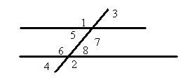

1. Назовите хотя бы одну пару односторонних углов, изображенных на рисунке.



1. Назовите на данном рисунке хотя бы одну пару соответственных углов.

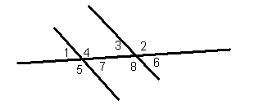

4.Какие прямые называются параллельными.

5.Каким значком в геометрии обозначаются прямые, которые параллельны?

6. Если дана прямая **а** и точка **А** не принадлежащая прямой **а**, то сколько прямых,

параллельных прямой **а** можно провести через точку **А?**

**б) Решить задачи**

1. Изобразите накрест лежащие углы 1 и 2.
2. Изобразите односторонние углы 1 и 2.
3. Изобразите соответственные углы 1 и 2.

**2. *Свойства параллельных прямых***

**а) Блиц-опрос**

1. Сформулируйте хотя бы один признак параллельности прямых
2. Какое слово пропущено в утверждении: «Если две параллельные прямые пересечены третьей, то внутренние накрест лежащие углы ______»
3. Какое слово пропущено в утверждении: «Если две параллельные прямые пересечены третьей, то соответственные углы_________»
4. Какое слово пропущено в утверждении: «Если сумма внутренних односторонних углов равна 1800, то прямые______».
5. Какое слово пропущено в утверждении: «Если соответственные углы равна, то прямые______»

**б) Решить задачи**

1. Найдите пару параллельных прямых

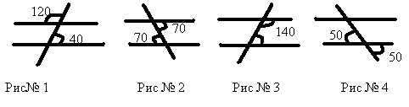

1. Найдите пару параллельных прямых

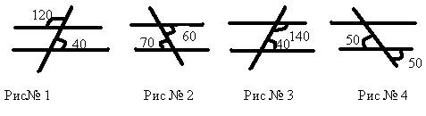

1. На каком рисунке изображены параллельные прямые?

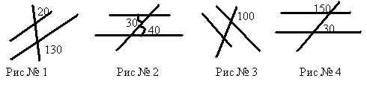

1. На каком рисунке изображены параллельные прямые?

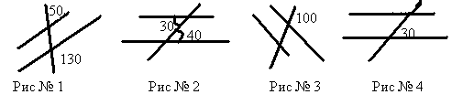

1. На рисунке прямая *а* и *в* параллельны. По данным на рисунке вычислите градусную меру угла 1.

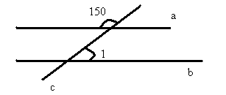

1. На рисунке прямая *а* и *в* параллельны. По данным на рисунке вычислите градусную меру угла 1.

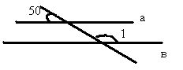

1. Прямые *а* и *в* параллельны. Вычислите градусную меру угла 1 (см. рисунок).

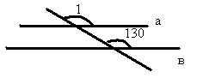

1. Прямые *а* и *в* параллельны. Вычислите градусную меру угла 1 (см. рисунок).

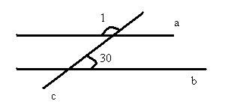

1. Прямые *а* и *в* параллельны. По данным на рисунке вычислите градусную меру угла 1.

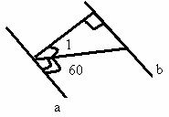

1. На каком рисунке изображены параллельные прямые?

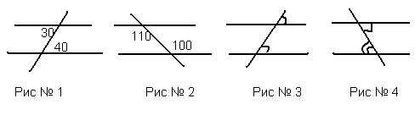

1. Чтобы прямые *m* и *n* **пересекались**, угол 2 **не должен** быть равен…____________

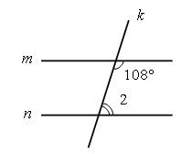

1. **а)** Доказать: $m//n$

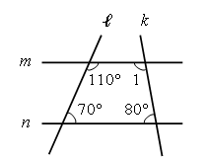 **б)** Найти: 1 = ...

1. Доказать: **а) $a//b$**

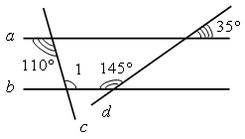 **б)** Найти: 1 = ...

**Зачётная работа №4.**

**Круг и окружность**

1. ***Элементы круга и окружности***

**а) Блиц-опрос**

1. Назовите хорду окружности (см. рисунок).

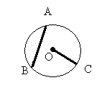

1. Назовите дуги окружности ( см. рисунок).



1. Назовите радиус окружности ( см. рисунок).



1. Что такое хорда окружности?
2. Что такое диаметр окружности?
3. Запишите формулу длины окружности через радиус.
4. Запишите формулу площади круга через радиус.
5. Как называется отрезок, соединяющий точку окружности с её центром?
6. Назовите хорду окружности (см. рисунок).

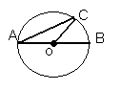

1. Как называется отрезок, соединяющий две точку окружности и не проходящий через центр окружности?

**б) Решить задачи**

1. Вычислите градусную меру угла 2, если градусная мера угла 1 равна 700 (см. рисунок).

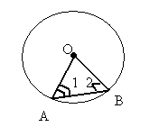

1. Площадь пятой части круга равна 4 см2. Вычислите площадь всего круга.
2. Изобразите круг и точку В, принадлежащую кругу.
3. Изобразите окружность и точку В, не принадлежащую окружности.
4. Вычислите углы 1 и 2 по данным на рисунке

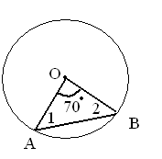

1. По данным чертежа, вычислите диаметр окружности

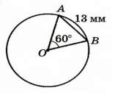

1. Вычислите радиус окружности с диаметром 26 см.
2. Вычислите диаметр окружности с радиусом 14 см.
3. Изобразите круг радиуса 3 см.
4. Вычислите углы 1 и 2 по данным на рисунке

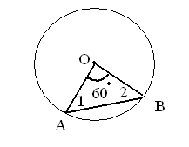

**2. *Касательная к окружности***

**а) Блиц-опрос**

1. Какая прямая называется касательной к окружности?

2. Сколько касательных к окружности можно провести из точки не принадлежащей этой окружности?

3. Сколько общих точек имеет касательная с окружностью?

4. Сформулируйте основное свойство касательной к окружности.

5. Сформулируйте свойство двух касательных к окружности, проведённых из одной точки

**б) Решить задачи**

1. Прямая **а** касается окружности в точке **К**. Точка **О** – центр окружности. (см. рис.) Найдите угол **МКС**, если угол **МОК** равен **108⁰.**

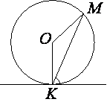

2. **Дано:** АВ и СD – диаметры окружности. Вычислите периметр треугольника АОС.

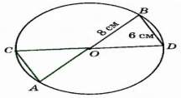

**3.Найти АО.**

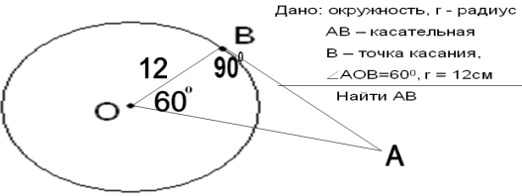

4.

**Дано:** СА и СВ – касательные к окружности

А и В - точки касания;

̸͟ АСВ = 76°

**Найти:**  ̸͟ АОВ 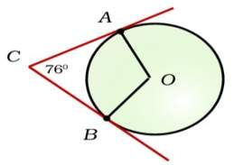

5.

**Дано:** АС и АВ – касательные к окружности.

С и В - точки касания;

АО = 10 см; ОВ = 5 см

**Найти:**  ̸͟ ВАС и ̸͟ ВОС 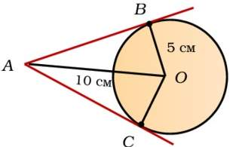

6. Найдите периметр треугольника АВС, если известны длины касательных до точки касания (см. рис.)

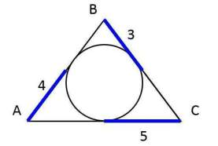

7. В треугольник **АВС** вписана окружность, касающаяся его сторон в точках **М, N** и **К**

(см. рис.). Найдите периметр треугольника **АВС.**

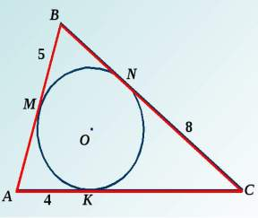

8. По данным чертежа найти: **̸͟ 3; ̸͟ 4; ̸͟ ВАС и ̸͟ ВОС**

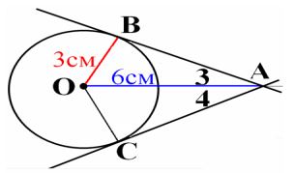

9. **Дано:** **АВ**– касательная к окружности

**С** - точка касания;

**R** = 6; **АО** = **ОВ** = 12

**Найти:**  ̸͟ АОВ 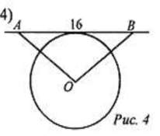

10. **Дано:** **АМ** и **МВ** – касат. к окружности

**А** и **В** - точка касания;

**АВ** – хорда; **̸͟ АМВ**=82°

**Найти:**  ̸͟ АВО 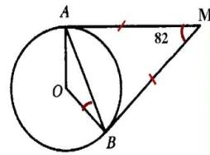

**3. *Описанная и вписанная окружности в треугольник***

**а) Блиц-опрос**

1. Какая окружность называется описанной около треугольника?

2. Около какого треугольника можно описать окружность?

3. В какой точке находится центр описанной около треугольника окружности?

4. Какая окружность называется вписанной в треугольник?

5. В какой треугольник можно вписать окружность?

6. В какой точке находится центр вписанной в треугольник окружности?

**б) Решить задачи**

1. Начертить остроугольный разносторонний треугольник и описать около него окружность.

2. Начертить остроугольный равнобедренный треугольник и описать около него окружность.

3. Начертить остроугольный равносторонний треугольник и описать около него окружность.

4. Начертить прямоугольный разносторонний треугольник и описать около него окружность.

5. Начертить прямоугольный равнобедренный треугольник и описать около него окружность.

6. Начертить тупоугольный разносторонний треугольник и описать около него окружность.

7. . Начертить тупоугольный равнобедренный треугольник и описать около него окружность.

8. Начертить остроугольный разносторонний треугольник и вписать в него окружность.

9. Начертить остроугольный равнобедренный треугольник и вписать в него окружность.

10. Начертить остроугольный равносторонний треугольник и вписать в него окружность.

11. Начертить прямоугольный разносторонний треугольник и вписать в него окружность.

12. Начертить прямоугольный равнобедренный треугольник и вписать в него окружность.

13. Начертить тупоугольный разносторонний треугольник и вписать в него окружность.

14. Начертить тупоугольный равнобедренный треугольник и вписать в него окружность.

**4. *Задачи на построение***

1. Даны точка А и В. Построить отрезок АВ.

2. Даны точка А и В. Построить луч АВ.

3. Даны точка А и В. Построить прямую АВ.

4. Даны точки О и А. Построить окружность с центром в точке О и радиусом ОА.

5. Даны точки О и А и пря мая в. Построить на прямой в отрезок, равный ОА.

6. Начертить острый угол и построить его биссектрису.

7. Начертить прямой угол и построить его биссектрису.

8. Начертить тупой угол и построить его биссектрису.

9. Дан острый угол АВС. Построить угол МКР равный углу АВС, с помощью циркуля и

линейки.

10.Дан произвольный отрезок АВ. Построить серединный перпендикуляр к этому отрезку.

11. Дана прямая а и точка В не принадлежащая этой прямой. Построить перпендикуляр к

прямой а, который проходит через точку В.

12. Дана прямая а и точка В принадлежащая этой прямой. Построить перпендикуляр к

прямой а, который проходит через точку В.

***ОТВЕТЫ, ОТВЕТЫ, ОТВЕТЫ:***

**Зачётная работа №1. Геометрические фигуры и их свойства**

1. *Начальные геометрические сведения*

**а) Блиц-опрос**

**1). 3 2). 180° 3). линейка 4). транспортир 5). одну**

**6). середина 7). Для измерения длины 8). бесконечно много 9). биссектриса 10). 4 11). 45°**

**б) Решить задачи**

**1). 2 2). Рис. 3). 25 4). Рис. 5). №4 6).АВ=8см 7). Рис.**

**8). Рис. 9). 5 см² 10). 12**

1. *Смежные и вертикальные углы*

**а) Блиц-опрос**

**1). №2 2). прямой 3).развёрнутый 4). 1 и 3; 2 и 4 5). равно 6). 2 и 34 3 и 4; 4 и 1; 1 и 2 7). Сумма равна 180° 8). Углы ВОС и АОД; ВОА и СОД 9). Углы ВОС и АОВ; ВОС и СОД; СОД и ДОА; ДОА и АОВ 10). №2 11). Смежные 12). Вертикальные**

**13). №3**

**б) Решить задачи**

**1). Рис. 2). 180° 3). Рис. 4). 150° 5). 70° 6). 80° 7). 60° 8). 90° 9). 60° и 120° 10). 30° 11). 60° 12). 130° 13). 60° 14). 180°**

**15). 80°**

1. *Параллельные и перпендикулярные прямые*

**а) Блиц-опрос**

**1). №1 2). №2 3). №4 4). №2 5). Пересекающиеся под прямым углом 6). Не пересекающиеся 7). _|_ 8). ͟| | 9). а||в 10). а_|_**

**б) Решить задачи**

**1). 2). 3).** 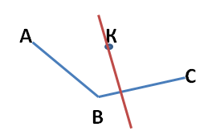

**4). 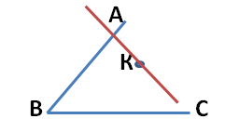 5).** 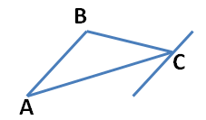

**6). 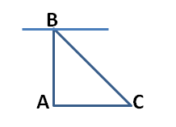 7).** 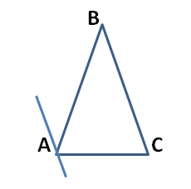

**8). 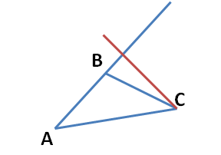 9).** 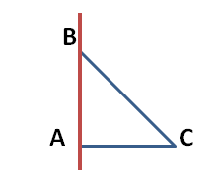

**10).** 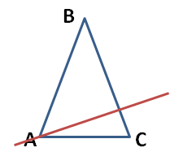

**Зачётная работа №2. Треугольники**

1. *Виды треугольников*

**а) Блиц-опрос**

**1). Сумма длин всех сторон 2). №2 3). №1 4). №4 5). №2 6). периметр 7). №2 8). №2 9). №3 10). тупоугольный**

**б) Решить задачи**

**1). Рис. 2). Рис. 3). Рис. 4). Рис. 5). Р = 12 см 6). Р = 9 см**

**7). Рис. 8). 12 см 9). Р∆АВС =16 10). Рис.**

1. *Медиана, высота и биссектриса треугольника*

**а) Блиц-опрос**

**1). №4 2). №2 3). Отрезок, соединяющий вершину треугольника с серединой противолежащей стороны**

**4). Высота пересекает противоположную сторону под прямым углом 5). Луч, делящий угол пополам 6). №3 7). №2**

**8). биссектриса 9). в равностороннем 10). медиана**

**б) Решить задачи**

**1). Чертёж 2). Чертёж 3). ̸͟͟АВС = 60° 4). Чертёж 5). Чертёж 6). Чертёж 7). Чертёж 8). Чертёж 9). ̸͟ 1 = 25° 10). 71°**

1. *Признаки равенства треугольников*

**а) Блиц-опрос**

**1). №3 2). 3 3). №1 4). 2 5). второму 6). №2 7). №3 8). №4 9). №3 10). NP = 6 11). №3 12). №1**

**б) Решить задачи**

**1). АК = 32; ̸͟ N = 60° 2). 14; 16; 18 3). 115 см**

1. *Равнобедренный треугольник*

**а) Блиц-опрос**

**1). У которого две стороны равны 2). Углы при основании равны 3). Биссектриса 4). 8 5). равны**

**б) Решить задачи**

**1). Р = 7см 2). по 60° 3). 7см 4). по 50° 5). 4 см 6). 10см**

**7). 150° 8). 8см 9). 32° 10). 150° 11). 55° 12). 18 см**

1. *Прямоугольный треугольник*

**а) Блиц-опрос**

**1). у которого один угол прямой 2). ВС 3). АС и DC**

**4). равен половине гипотенузы 5). гипотенуза 6). катет 7). 90°**

**8). гипотенуза 9). катет 10). №2 медиана 11). 5 признаков (4 признака)**

**12). 20**

**б) Решить задачи**

**1). Черт. 2). Черт. 3). 24 см 4). 8 см 5). №3 (135°) 6). 20 см**

**7). ̸͟ А = 45°; ̸͟ В = 45°; ̸͟ М = 90° 8). №2 (х = у) 9). 6**

**10). 9 см 11). 47° 12). 71°; 71°; 38° 13). 38° 14). 7**

**15). 120°; 30° и 30° 16). 17,6**

1. *Сумма углов треугольника*

**а) Блиц-опрос**

**1). В любом 2). 58° 3). по 60° 4). 77° 5). 90°; 45° и 45**

**б) Решить задачи**

**1). 73° 2). 70° 3). 60° 4). 45° 5). 40° 6). 120° 7). 20° 8). 48°**

**9). 30°; 45° и 105° 10). 30°; 30° и 120° 11). 44°; 44° и 92° 12). 105°**

1. *Внешний угол треугольника*

**а) Блиц-опрос**

**1). Смежный угол к одному из углов треугольника (Рис.)**

**2). 6 3). №2 (̸͟ АВМ) 4). ̸͟ М + ̸͟ К 5). №3 (тупой) 6). 720°**

**7). 360° 8 ). ̸͟ 1 = 135°; 9). ̸͟ 2 = 110° 10). по 120°**

**б) Решить задачи**

**1). Чертёж 2). Чертёж 3). Чертёж 4). 85° 5). 65° 6). 85°**

**7). 65°; 65° и 50° 8). ̸͟ В = 50° 9). 130° 10). АС = 6 см; АВ = 12 см**

**11). ̸͟ В = 40° 12). 66°; 57° и 57°**

*8.* *Неравенство треугольника*

**а) Блиц-опрос**

**1). угол А 2). ̸̸͟ Н > ̸͟ М (может быть другое) 3). АС**

**4). АВ + ВО > АО (может быть другое) 5). ̸͟ Н 6). ̸͟ В 7). 13**

**8). Нет 9). ̸͟ С > ̸͟ В > ̸͟ С 10). АВ > ВС > АС**

**б) Решить задачи**

**1). 1. Нет 2. Да 3. нет 2). №3 3). №2 4). №2 5). №2 6). ВС 7). АВ > ВС > АС 8). ВС > АС = АВ 9). 10 10). 29 см и 29 см**

**Зачётная работа №3. Параллельные прямые**

*1. Углы при параллельных прямых и секущей*

**а) Блиц-опрос**

**1). 5 и 8; 6 и 7; 1 и 2; 3 и 4 2). 5 и 6; 7 и 8; 1 и 4; 2 и 3**

**3). 1 и 3; 4 и 2; 5 и 8; 7 и 6 4). которые не пересекаются (не имеют общих точек) 5). || 6). одну**

**б) Решить задачи**

**1). Рис. 2). Рис. 3). Рис.**

*2. Свойства параллельных прямых*

**а) Блиц-опрос**

**1). Если соответственные (накрест лежащие) углы равны, то прямые параллельны. (Если сумма односторонних углов равна 180°…)**

**2). равны 3). равны 4). параллельны 5). параллельны**

**б) Решить задачи**

**1). №2 2). №3 3). №4 4). №1 5). 30° 6). 130° 7). 130° 8). 150° 9). 30° 10). №3 11). 72° 12). а) сумма односторонних углов равна 180° при прямых m и n и секущей l. б) ̸͟ 1 = 100°**

**13). а) сумма односторонних углов равна 180° при прямых а и в и секущей d. б) ̸͟ 1 = 70°**

**Зачётная работа №4. Круг и окружность**

1. *Элементы круга и окружности*

**а) Блиц-опрос**

**1). АВ 2). АВ; Ас; ВС 3). ОС 4). Отрезок, соединяющий две точки окружности 5). Хорда, проходящая через центр окружности**

**6). L = 2πr 7). S = πr² 8). радиус 9). АС 10). хорда**

**б) Решить задачи**

**1). 70° 2). 20 см² 3).**

**В**

**4).**

**5). ̸͟ 1 = ̸͟ 2 = 55° 6). 26 мм 7). 13 см 8). 28 см 9). Рис. 10). ̸͟ 1 = ̸͟ 2 = 60°**

*2. Касательная к окружности*

**а) Блиц-опрос**

**1). Прямая, имеющая с окружностью одну общую точку**

**2). Две 3). Одну 4). Касательная перпендикулярна к радиусу, проведённому в точку касания 5). Длины касательных, проведённых из одной точки к окружности, до точки касания равны**

**б) Решить задачи**

**1). 54° 2). 22 см 3). АО = 24 4). 104° 5). ̸͟ ВАС = 60°; ̸͟ ВОС = 120° 6). Р = (5 + 4 + 3) · 2 = 24 7). Р = (5 + 4 + 8) · 2 = 34 8). ̸͟ 3 = ̸͟ 4 = 30° 9). ̸͟ АОВ= 120° 10). 41º**

*3. Описанная и вписанная окружности в треугольник*

**а) Блиц-опрос**

**1). Если окружность проходит через все вершины треугольника**

**2). В любой**

**3). В точке пересечения серединных перпендикуляров**

**4). Если окружность касается всех сторон треугольника**

**5). В любой**

**6). В точке пересечения биссектрис**

**б) Решить задачи**

**Чертежи**

*4. Задачи на построение*

**Чертежи**

**Используемые ресурсы**:

* А.Г. Мерзляк, В.Б. Полонский, Е.М. Рабинович, М.С. Якир.: сборник задач и заданий для тематического оценивания по геометрии для 7 класса / - Х.: Гимназия, 2010
* А.Г. Мерзляк, В.Б. Полонский, Е.М. Рабинович, М.С. Якир. : Геометрия: 7 класс : учебник для учащихся общеобразовательных организаций./ - М.: Вентана-Граф, 2018
* А.Р. Рязановский, Д.Г. Мухин.: Всероссийская проверочная работа. Математика: 7 класс: практикум. ФГОС. – М. : Издательство «Экзамен», 2018
* Картинка книжки / <http://media.istockphoto.com/vectors/happy-smiling-cartoon-school-textbook-vector-id527270921>
* Картинка / <http://www.playcast.ru/uploads/2018/02/26/24719570.jpg>
* Автор некоторых вопросов для блиц - опроса по темам неизвестен.